Федеральное государственное автономное образовательное учреждение высшего образования «Национальный исследовательский университет ИТМО»

Факультет программной инженерии и компьютерной техники

Отчет по лабораторной работе №1 по информатике
Перевод чисел между различными системами счисления
Вариант 9

Выполнил:
Недовба Д. А.
Группа P3109
Преподаватели:
Малышева Т. А.

Санкт-Петербург 2025

Оглавление
Оглавление 2
Задание 3
Основные этапы вычисления 3
1. 21490₁₀ = ?₁₅ 3
2. 13513₇ = ?₁₀ 3
3. 41435₇ = ?₁₃ 3
4. 30,16₁₀ = ?₂ 3
5. 8D,89₁₆ = ?₂ 4
6. 75,44₈ = ?₂ 4
7. 0,001111₂ = ?₁₆ 4
8. 0,0100001₂ = ?₁₀ 4
9. 8F,25₁₆ = ?₁₀ 4
10. 954₁₀ = ?_{факт} 4
11. 1001001_{фиб} = ?₁₀ 5
12. 10010010_{фиб} = ?₁₀ 5
13. 100101,001001_{берг} = ?₁₀ 5
Дополнительное задание 5
Вывод 5
Список литературы 5

Задание
Перевести число "А", заданное в системе счисления "В", в систему счисления "С".

Основные этапы вычисления

21490₁₀ = ?₁₅
21490₁₀ = 657A₁₅
Число | Остаток от деления на 15
21490 | 10
1432 | 7
95 | 5
6 | 6

13513₇ = ?₁₀
13513₇ = 3 * 7⁰ + 1 * 7¹ + 5 * 7² + 3 * 7³ + 1 * 7⁴ = 3 + 7 + 245 + 1029 + 2401 = 3685₁₀

41435₇ = ?₁₃
41435₇ = 5 * 7⁰ + 3 * 7¹ + 4 * 7² + 1 * 7³ + 4 * 7⁴ = 5 + 21 + 196 + 343 + 9604 = 10169₁₀
10169 / 13 = 782 (остаток 3)
782 / 13 = 60 (остаток 2)
60 / 13 = 4 (остаток 8)
41435₇ = 4825₁₃

30,16₁₀ = ?₂
Перевод целой части:
30₁₀ = 16 + 8 + 4 + 2 = 11110₂
Перевод дробной части:
0.16 * 2 = 0.32 (0)
0.32 * 2 = 0.64 (0)
0.64 * 2 = 1.28 (1)
0.28 * 2 = 0.56 (0)
0.56 * 2 = 1.12 (1)
0.16₁₀ = 0.00101₂
30,16₁₀ = 11110,00101₂

8D,89₁₆ = ?₂
8₁₆ = 1000₂
D₁₆ = 1101₂
9₁₆ = 1001₂
8D,89₁₆ = 10001101,10001₂

75,44₈ = ?₂
7₈ = 111₂
5₈ = 101₂
4₈ = 100₂
75,44₈ = 111101,10010₂

0,001111₂ = ?₁₆
0,001111₂ = 0, 0011 1100₂
0011₂ = 3₁₆
1100₂ = 12₁₆ = С₁₂
0,001111₂ = 0,3C₁₆

0,010001₂ = ?₁₀
0,0100001₂ = 1 * 2⁻² + 1 * 2⁻⁶ = 0.25 + 0.015625 = 0.265625₁₀

8F,25₁₆ = ?₁₀
8F,25₁₆ = 8 * 16¹ + F * 16⁰ + 2 * 16⁻¹ + 5 * 16⁻² = 128 + 15 + 0.125 + 0,01953 = 143,14453₁₀
8F,25₁₆ = 143,14453₁₀

954₁₀ = ?_{факт}
Значения факториалов:
Факториал | Значение
1! | 1
2! | 2
3! | 6
4! | 24
5! | 120
6! | 720
7! | 5040

954 / 720 = 1 (остаток 234)
234 / 120 = 1 (остаток 114)
114 / 24 = 4 (остаток 18)
18 / 6 = 3 (остаток 0)
954₁₀ = 114300_{факт}

1001001_{фиб} = ?₁₀
Ряд Фибоначчи: 1, 2, 3, 5, 8, 13, 21, 34, 55, 89, 144, 233…
1001001_{фиб} = 1 + 5 + 21 = 27₁₀
1001001_{фиб} = 27₁₀

10010010_{фиб} = ?₁₀
Ряд Фибоначчи: 1, 2, 3, 5, 8, 13, 21, 34, 55, 89, 144, 233…
10010010_{фиб} = 2 + 8 + 34 = 44₁₀
10010010_{фиб} = 44₁₀

100101,001001_{берг} = ?₁₀
z ≈ 1.618 (см. Рисунок 1)
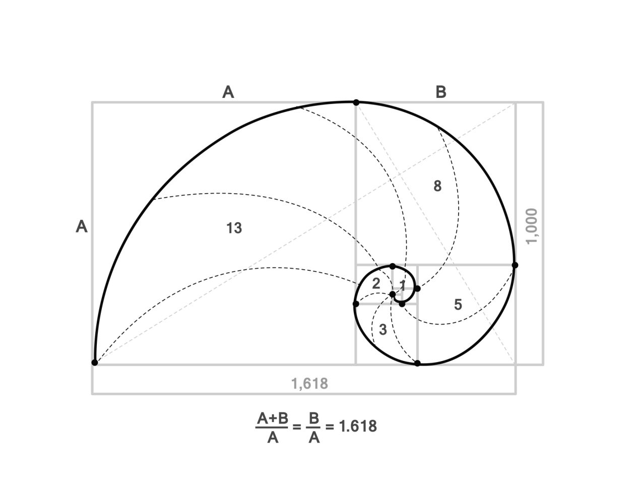
Рисунок 1. Золотое сечение
100101,001001_{берг} = z⁵ + z² + z⁰ + z⁻³ + z⁻⁶ = 11,0901699… + 2,6180339… + 1 + 0,2360679… + 0,0557280…≈ 15₁₀
1,00101,001001_{берг} = 15₁₀

Дополнительное задание
def to_Fib(a):
fib = [1,2]
while fib[-1] + fib[-2] < a:
fib.append(fib[-1] + fib[-2])
answer = ""
fib.reverse()
for el in fib:
# print(a,el, a >= el)
if a >= el:
a -= el
answer += "1"
else:
answer += "0"
return answer
try:
print(to_Fib(int(input())))
except ValueError:
print("Only integers are allowed :(")

Вывод
В ходе выполнения лабораторной работы я изучил принципы представления чисел в различных системах счисления. Были выполнены переводы в фибоначчиеву, факториальную и систему счисления Бергмана, а также обратные преобразования.

Список литературы
- Алексеев Е.Г., Богатырев С.Д. Информатика. Мультимедийный электронный учебник. Режим доступа: http://inf.e-alekseev.ru/text/toc.html.
- Орлов С. А., Цилькер Б. Я. Организация ЭВМ и систем: Учебник для вузов. 2-е изд. – СПб.: Питер, 2011. – 688 с.: ил.

